

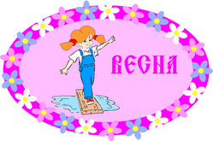

№ 1

Почему март называют «утром года».
Цель: Выявить взаимосвязи в природе: солнце пригревает все теплее, следовательно, снег тает, превращается в воду, вода пропитывает почву, следовательно, появляются условия для роста растений: набухают почки на деревьях, а на проталинах, там, где прогревает солнце, появляется первая травка. Обсудить с детьми (в солнечный день).

Русская народная потешка:
Идет матушка-весна,
Отворяйте ворота,
Первый март пришел –
Всех детей провел;
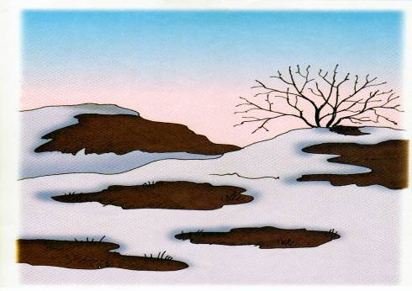
А за ним и апрель –
Отвори окно и дверь;
А уж как пришел май –
Сколько хочешь, гуляй.

№ 2

Наблюдение за поведением птиц на участке.
Цель: Побуждать детей к самостоятельным выводам – в чем проявляется весеннее оживление в жизни птиц: звонкая песенка синиц, воробьи подбирают себе пары, вороны сидят на яйцах.

Стихотворение И.Никитина:

Звонко тенькает синица
Возле нашего окна…
Скоро в дверь к нам постучится
Настоящая весна!

Дидактическая игра «Кто больше назовет действий?» - упражнять в подборе глаголов, соответствующих весенним явлениям природы.
- Что делают птицы весной? (прилетают, возвращаются в родные края, вьют гнезда, поселяются в скворечниках, выводят птенцов и т.д.).
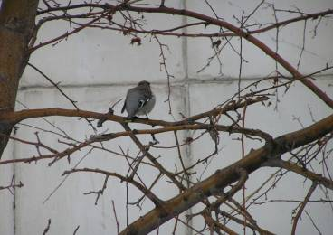

№ 3

Наблюдение за солнцем на небе.
Цель: Сделать вывод о том, что солнце с каждым днем поднимается все выше. Предложить детям измерять длину тени от дерева в одно и то же время в течение недели. Убедиться, что тень с каждым днем становится короче. Отметить это в дневнике наблюдений.

Загадка: Хоть весь день гоняйся за ней –
Не поймаешь (тень).

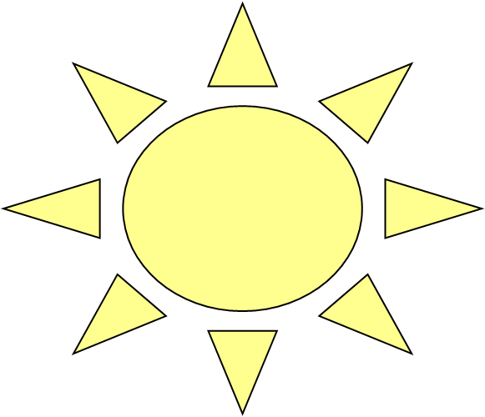

№ 4



Сравнительное наблюдение.
Цель: Определить, что изменилось по сравнению с февралем: снег тает на солнце, рыхлый, ручейки в солнечную погоду, сосульки, капель (откуда берется, как звенит).

Дидактическая игра «Угадай!»:
- Веселая, звонкая, прозрачная – что это?
(капель, сосулька).
- Холодный, снежный, светлый, весенний, солнечный – что это?
(день).

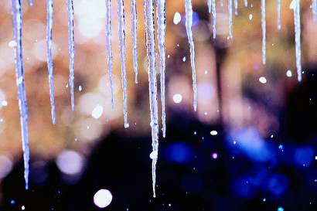

№ 5

Наблюдение за небом.
Цель: Показать зависимость количества облаков от таяния снега. Появляются кучевые облака, в солнечную погоду небо голубое. Уточнить, что снег и лед – это разное состояние воды.

Загадка: Пушистая вата
Плывет куда-то.
Чем вата ниже,
Тем дождик ближе. (Облако)

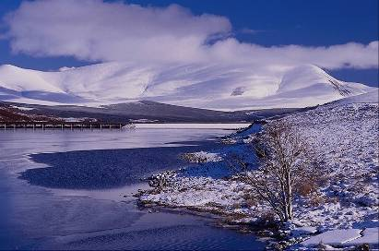

№ 6

Наблюдение за изменениями погоды.
Цель: Показать зависимость повышения температуры воздуха на изменение в природе. Учить детей самостоятельно делать выводы на основе наблюдений (становится еще теплее, появились проталины, началась капель).

Стихотворение Ф.Тютчева:
Зима недаром злится, Умылася в снегу
Прошла ее пора – И лишь румяней стала
Весна в окно стучится Наперекор врагу.
И гонит со двора. И все засуетилось,
Взбесилась ведьма злая Все нудит Зиму вон –
И, снегу захватя, И жаворонки в небе
Пустила, убегая, Уж подняли трезвон.
В прекрасное дитя… Зима еще хлопочет
Весне и горя мало: И на Весну ворчит.
Та ей в глаза хохочет
И пуще лишь шумит…

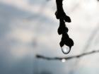

№ 7

Наблюдение за кормушкой.
Цель: Определить какие птицы прилетают к дереву? Какая еда им больше нравиться? Что едят воробьи, синицы, голуби? Какого цвета перья у синицы? У голубя? Кто из них больше? Что помогает птицам летать? А можем ли мы летать? Почему?

Загадка: Рук нет, а строить умеет (птица).

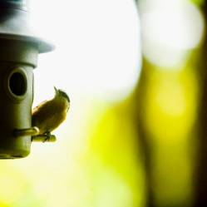

№ 8

Наблюдение за таянием снега.
Цель: Наблюдение за таянием снега. Где он тает быстрее всего (у ствола дерева)? Корни деревьев впитывают воду. На крышах домов с солнечной стороны часто появляются сосульки. Подумайте, почему?

Дидактическая игра «Умный словесник»:
- Незамерзшее или уже растаявшее место на ледяной поверхности реки, озера, моря (полынья).
- Разлив реки при таянии снега и вскрытии ото льда весной (половодье).
- Время, когда дороги становятся малопроезжими от грязи (распутица).
- Небольшой водный поток (ручей).
- А как назвать его ласково? (ручеек).

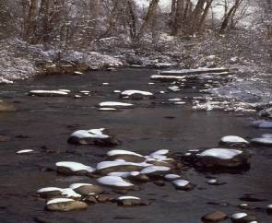

№ 9

Наблюдение за признаками весны (апрель).
Цель: Обсудить народные приметы и пословицы:
- Много снега – много хлеба.
- Вода с гор потекла – весну принесла.
- Весенний дождь лишним не бывает.
- Длинные сосульки – к долгой весне.
- Из берез течет много сока – к дождливому лету.

Стихотворение С.Маршака «Апрель»:
Апрель, апрель! Во дворе звенит капель.
По полям бегут ручьи, на дорогах лужи.
Скоро выйдут муравьи после зимней стужи.
Пробирается медведь сквозь лесной валежник,
Стали птицы песни петь, и расцвел подснежник.

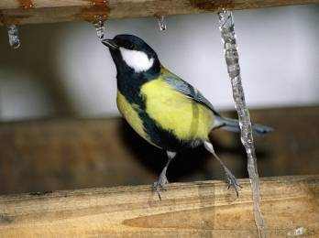
№ 10

Наблюдение за воздухом.
Цель: Определить какими свойствами обладает воздух (бесцветный, прозрачный, без запаха).

Стихотворение «Прозрачный невидимка»:
Он – прозрачный невидимка,
Легкий и бесцветный газ.
Невесомою косынкой
Он окутывает нас.
Он в лесу – густой, душистый,
Как целительный настой,
Пахнет свежестью смолистой,
Пахнет дубом и сосной.
Летом он бывает теплым,
Веет холодом зимой,
Когда иней лег на стекла
Пышной белой бахромой.
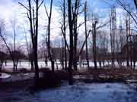
Мы его не замечаем,
Мы о нем не говорим.
Просто мы его вдыхаем –
Он ведь нам необходим!
Как вы думаете, где воздух лучше – в лесу или в городе? Лесной воздух не только чистый, но и целебный. В городе воздух совсем другой: он пахнет бензином и выхлопными газами автомобилей, загрязнен частицами пыли и копоти. Такой воздух вреден и для человека, и для растений.
Подумайте, когда воздух в городе становится свежее, чище? После дождя или сильного снегопада. Дождевые капельки и снежинки очищают, промывают воздух, унося с собой пыль и копоть. Что делают люди, чтобы очистить городской воздух? (люди сажают в городе деревья, особенно хорошо очищает воздух тополь).
№ 11

Наблюдение за признаками весны в неживой природе.
Цель: Определить, как изменился снег с приходом весны? Что стало с водой, которая образовалась от таяния снега? Как изменилась почва с приходом весны?

Дидактическая игра «Подбери слово» - упражняться в подборе существительных и в правильном согласовании слов.
- Солнечный, веселый…
- Ясная, холодная…
- Серое, хмурое…
- Робкая, ранняя…
- Всходит, появляется, прорастает…
- Прилетают, возвращаются…
№ 12

Что такое ледоход?
Цель: Объяснить детям понятие «ледоход», рассказать, что после ледохода начинается бурное пробуждение природы. Сначала лед на реках темнеет, потом во льду появляются трещины, и лед раскалывается. На реках льдины несутся быстро, сталкиваясь и нагромождаясь, друг на друга.

Стихотворение С.Баруздина «Ледоход»:

Ледоход! Ледоход!
Раскололся зимний лед!
Может, это ледокол
По Москве-реке прошел?
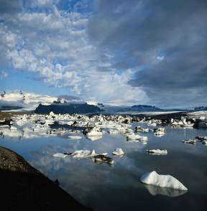
Нет, большие ледоколы
Никогда не ходят тут.
Это от лучей веселых
Льдины скользкие бегут.
Но лучи их догоняют –
Льдины тают, исчезают
И дают простор волне.
Льдины место уступают
Солнцу, свету и весне!


№ 13

Наблюдение за таянием снега и льда.
Цель: Определить, где снег и лед тают быстрее (на солнце или в тени). Почему утром на лужах лед, а днем он превращается в воду? Почему сосульки с солнечной стороны тают, а в тени – нет? Установить связь с температурой воздуха, используя термометр. Обратить внимание на образование луж, ручейков (игра с лодочками).

Дидактическая игра «Кто больше назовет действий?» - упражнять в подборе глаголов.
- Что можно сказать о снеге? Снег что делает? (идет, падает, кружится, летает, ложиться, блестит, тает, переливается, скрипит…)

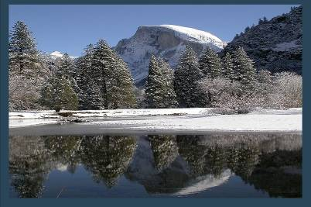
№ 14

Продолжать наблюдение за признаками весны.
Цель: Продолжить наблюдение за изменениями в неживой природе. Учить детей делать выводы в результате накопленного опыта.

Вопрос: Снега почти не осталось. Почему?

Дидактическая игра «Скажи, наоборот, о весне» - учить подбирать антонимы к словам.
Весна:
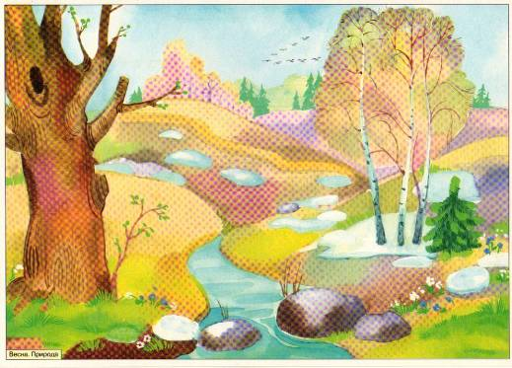
- Ранняя – поздняя
- Затяжная – дружная
- Теплая – холодная
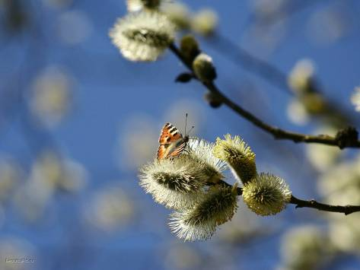
- Веселая – грустная.

№ 15

Наблюдение за вербой.
Цель: Обратить внимание, на изменения внешнего вида вербы. Показать, что уже появились белые «барашки».

Приметы:
- Увидел на вербе пушок, - весна под шесток.
- Без вербы – не весна.

Загадка: Белые овечки бегают по свечке (верба).
№ 16

Наблюдение за деревьями.
Цель: Объяснить детям, что у деревьев весной начинается сокодвижение. На участке найти дерево, у которого из трещины на коре выделяется сок, и обратить внимание на то, что возле трещины собираются насекомые – любители «сладкого». Объяснить детям, что стало тепло, и вода с растворенными веществами из почвы поднимается по стволу к почкам, они оживут и распустятся листья.

Загадка: Его весной и летом мы видели одетым.
А осенью с бедняжки сорвали все рубашки. (Дерево)

Упражнение на составление и распространение предложения.
- На опушке выросла (какая?) … сосна.
(Какая? высокая, стройная, красивая).
- У неё (какой?) … ствол.
(Какой? длинный, прямой, голый).
- Только вверх растут (какие?)… ветки
(Какие? Густые, пушистые, иглисты).
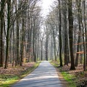

№ 17

Наблюдение за одеждой людей.

Цель: Выявить взаимосвязь в изменении одежды людей и погодных условий.

Вопрос: Как изменилась температура воздуха с приходом весны? Почему люди стали одеваться легче?

Стихотворение Ф.Льва «Весна-красна»:

На дворе весна-красна!
Чем весна-красна ясна?
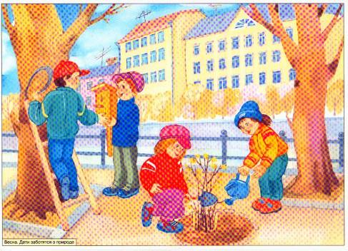
Солнцем жарким, светом ярким,
Клейкой почкой, первым листочком,
Небом ясным, солнцем красным.
№ 18

Наблюдение за почвой.
Цель: Предложить детям посмотреть, какое место участка просыхает быстрее (с глинистой почвой или с песчаной). Объяснить, что глинистая почва сильнее удерживает воду и поэтому долго не сохнет, а песчаная – пропускает воду и поэтому быстро просыхает. Обратить внимание на то, что на глинистой почве растений мало, а на песчаной почве растения появляются раньше, но потом быстро засыхают.
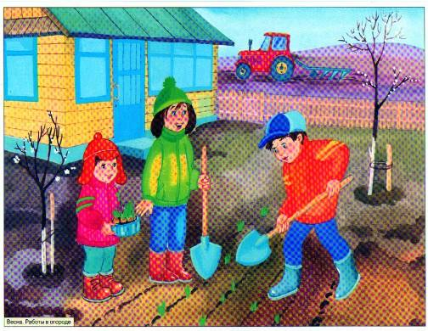

№ 19

Наблюдение за насекомыми.
Цель: Установить связь между прилетом птиц и появлением насекомых. Подвести детей к выводу, что апрель – это месяц, когда все просыпается в живой и неживой природе (у нас в мае). Предложить детям найти насекомых.

Стихотворение «Ты сачком их не лови!»:
Насекомые хлопочут,
Наполняя жизнью сад:
Там кузнечики стрекочут,
Тут комарики звенят.
Каждый занят важным делом:
Золотистая пчела
На цветок душистый села,
Сок медовый собрала.
Вот в кустах возле тропинки
Деловитый муравей,
Уцепившись за травинку,
Доит усиками тлей.
Ты не трогай их, не надо,
Ты сачком их не лови!
Пусть живут с тобою рядом
Мотыльки и муравьи.
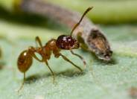

№ 20
Наблюдение за опавшими листьями после таяния снега.
Цель: Вспомнить, какими они были осенью, сравнить, отметить изменения. Объяснить детям, что все ценные питательные вещества, которые были в листьях, вернулись обратно в землю. Корни деревьев добывают пищу, и дерево растет.

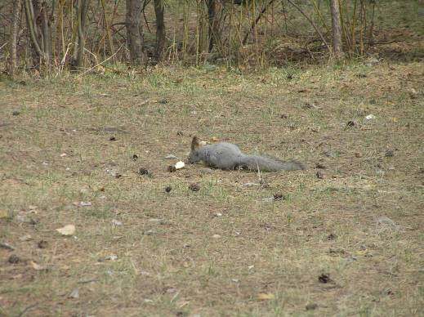

№ 21

Наблюдение за почками тополя.
Цель: Сравнение почек тополя и березы. Обратить внимание на то, что почки тополя крупнее по сравнению с почками березы.

Стихотворение В. Товаркова «Первые листья»:

На могучем тополе
Дружно почки лопнули.
А из каждой почки
Вылезли листочки –
Развернули трубочки,
Распушили юбочки,
Оглянулись, улыбнулись
И сказали: «Мы проснулись!»

Дидактическая игра «Кто больше назовет действий?» - упражнять в подборе глаголов.
- Что делают почки весной? (наливаются, набухают, лопаются, развертываются в зеленые листья, растут, раскрываются, из почек появляются первые листочки – нежные, зеленые, душистые, пахучие…)
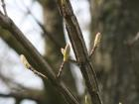
№ 22

Наблюдение за тенью.
Цель: Обратить внимание детей на темное пятно тени, которое постоянно следует за ними в солнечный день. Откуда оно? Где еще есть такие темные пятна? (Найти как можно больше). На что похожи тени детей? Предложить детям попробовать догнать свою тень. Почему это невозможно? А можно ли догнать чужую тень? Как это сделать?

Пословица: От высокого дерева и тень большая.

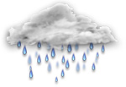
Загадка: Она туда, куда и ты,
Ни пить, ни есть не просит.
Но так боится темноты,
Что тут тебя и бросит (тень).

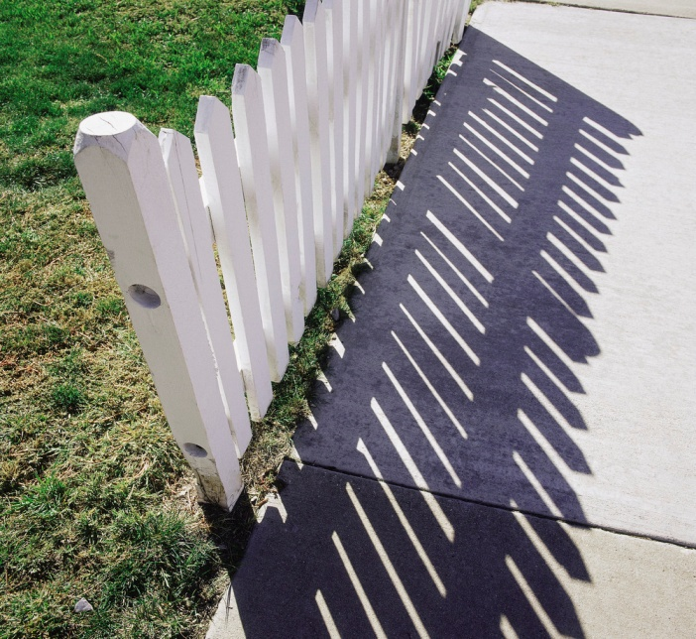

№ 23

Наблюдение за дождем.
Цель: Учить видеть связь между весенним теплым дождем и пробуждением живой природы: мелкие листочки становятся крупнее, подрастает молодая травка, начинают цвести одуванчики, появляются дождевые черви. Объяснить, почему они появляются.

Загадка: Люди ждут меня, зовут,
А приду к ним – прочь бегут, (дождь)
№ 24

Наблюдение за облаками.
Цель: Предложить рассмотреть облака и сказать, на что они похожи. Облака не могут быть похожи друг на друга, они постоянно изменяют свою форму.

Пальчиковая игра «Облако»:
Беленькое облако. Округленные руки перед собой, пальцы в замок.
Поднялось над крышей. Не расцепляя рук, поднять их над головой.
Устремилось облако. Выпрямить руки.
Выше, выше, выше. Потянуться руками вверх.
Ветер это облако Плавные покачивания руками над головой из стороны в сторону.
Зацепил за кручу. Сцепить руки кончиками пальцев над головой.
Превратилось облако Руками описать через стороны вниз большой круг и опустить.
В дождевую тучу. Присесть.
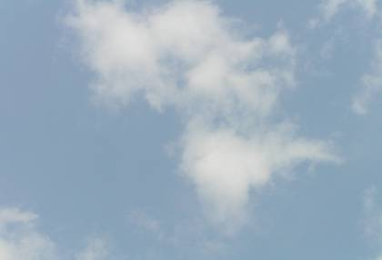

№ 25

Наблюдение за солнцем.
Цель: Уточнить, когда солнце греет сильнее: утром, днем или вечером. С этой целью вынести металлические предметы на утреннюю и вечернюю прогулки, понаблюдать, какие предметы сильнее нагреются – темные или светлые. Подвести детей к выводу, что почва темного цвета, она удерживает тепло.

Загадка: Что выше леса,
Краше света,
Без огня горит? (солнце).

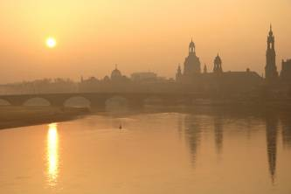
№ 26

Наблюдение за деревьями.
Цель: Показать детям зависимость количества тепла и начало появления листьев. Солнце – это источник тепла. Разные деревья по-разному относятся к значениям температуры. Одни из них выдерживают холод, другие способны жить только в тепле. От количества тепла зависит и начало появления листьев.

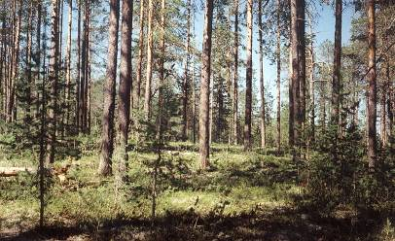

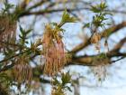

№ 27
Наблюдение за распусканием листьев на деревьях и кустарниках.
Цель: Отметить, что распускаются листья не одновременно на разных растениях. Первыми распускают листья ольха, осина, а затем береза. На распускание листьев требуется много питательных веществ. Эти питательные вещества поступают к почкам из корней по стеблю.

Загадка: Протянет нам десятки рук
И тысячи ладошек (дерево).

№ 28

Наблюдение за растениями.
Цель: Выявлять признаки пробуждения растений (набухание почек). Учить узнавать растения по почкам. Цветение березы – сережки. При наблюдении за цветением березы уточнить знания детей о том, что сережки – это цветы.

Стихотворение А.Прокофьева «Береза»:
Люблю березку русскую,
То светлую, то грустную,
В белом сарафанчике,
С платочками в карманчиках,
С красивыми застежками,
С зелеными сережками.
Люблю её, нарядную,
Родную, ненаглядную,
То яркую, кипучую,
То грустную, плакучую.
Люблю березку русскую,
Она всегда с подружками
Под ветром низко клонится
И гнется – но не ломится!
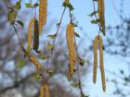

№ 29

Наблюдение за грозой.
Цель: Обратить внимание на изменения в природе перед грозой. Понаблюдать, что происходит раньше – гремит гром или сверкает молния и почему. Обсудить с детьми, что общего и чем отличается грозовой ливень от других видов дождей (кратковременный, затяжной, моросящий, грибной). Вспомнить правила поведения во время грозы.

Загадка: Нашумела, нагремела,
Все промыла и ушла.
И сады и огороды
Всей округи полила. (Гроза)
№ 30

Наблюдение за одуванчиком.
Цель: Сравнить величину стебля на солнце и в тени, обсудить влияние тепла и света на рост растений. У одуванчика утром венчики цветов раскрываются, а вечером вновь закрываются. Наблюдения зарисовать (стадии роста, цветения и образования семян).

Загадка: На зеленой хрупкой ножке
Вырос шарик у дорожки. (Одуванчик)

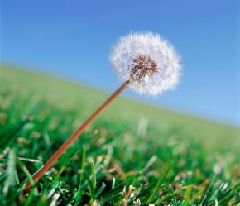

№ 31

Наблюдение за растениями.
Цель: Понаблюдать за цветением березы: обратить внимание, что сережки разные по цвету, одни – зеленые, а другие – буроватые. Взять сережки в руки – на руках останется пыльца. Обсудить с детьми, для чего березе нужна пыльца.

Загадка: Летом цветет,
Зимой греет,
Настанет весна –
Потечет слеза (береза).
№ 32

Наблюдение за землей и почвой.
Цель: Показать взаимосвязь - почва растениям (деревьям, кустарникам, травам и цветам) необходима, потому что именно из нее все они получают свою пищу – влагу и питательные вещества. А что произойдет с почвой, если будет очень жарко и сухо? Как это повлияет на растения? Какой становится почва, когда идет дождь или мы поливаемее из лейки? Зачем нужно рыхлить почву? Кто, кроме человека, рыхлит ее?

Стихотворение «Часть родной земли»:
Весною буйно все растет,
Деревья расцвели!
Когда придешь на огород,
Возьми комок земли.
Смотри – он теплый, он – живой,
Пропитан влагой дождевой.
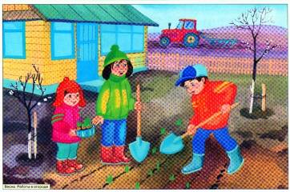
В нем корешки цветов живут,
Он червякам дает приют,
В нем влага, воздух, перегной…
Он часть твоей земли родной!

№ 33

Наблюдение за жизнью зимующих птиц весной.
Цель: Объяснить чем отличается жизнь птиц весной от жизни их осенью и зимой? (теперь они реже прилетают к кормушке).

Стихотворение О.Г.Зыковой «Синицы»:
Ох, и хитрые же птицы,
Желтогрудые синицы.
Только лишь в большую стужу
Эти птицы с дятлом дружат.
Ну, а летом все синицы
Сами могут прокормиться.

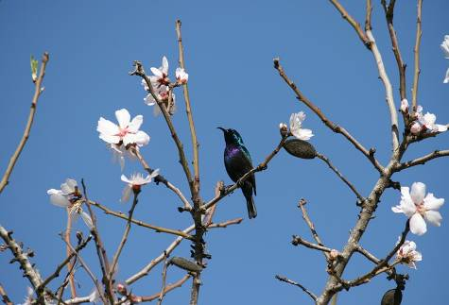
№ 34

Наблюдение за лиственницей.
Цель: Закрепить знания детей о дереве «лиственница». Лиственница – самое многочисленное дерево России. Лиственничные леса занимают у нас самые большие площади. Отметить, что крона и ствол дерева напоминают по форме конус. Сейчас из почек появились пучки нежных, молодых хвоинок с особым ароматом. Её светло-зеленые хвоинки, в отличие от других хвойных пород, осенью желтеют и опадают. Вместе с хвоей появились маленькие, изящные, красные шишечки.

Загадки:
- Вроде сосен, вроде елок, а зимою без иголок.
- Похожа на ёлку, но мягкие иголки.
Зимой раздевается,
Весной одевается. (Лиственница)

Упражнение «Составь предложение» - упражнять детей в использовании многозначных слов в собственной речи (шишка, иголки).
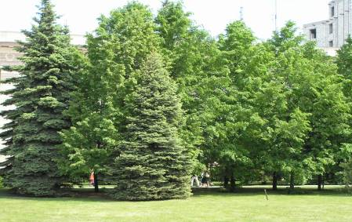

№ 35

Наблюдение за тенью.
Цель: Выяснить, меняются ли очертания и размеры теней в течение дня? Для этого, очертить палочкой на песке или на асфальте тень дерева или другого неподвижного объекта во время утренней прогулки, а затем вечером. Сравнить положения тени в разное время суток.

Загадка: От кого, мои друзья,
Убежать никак нельзя?
Неотвязно в ясный день
Рядом с нами бродит… (тень)

№ 36

Предложить послушать звуки кукушки.
Цель: Расширить знания детей о птицах. В отличие от других птиц, кукушка не вьет весной гнезда для высиживания яиц. Она подкладывает свои яйца в гнезда других птиц.

Стихотворение О.Г.Зыковой «Кукушка»:
О птицах не вспоминаю,
Все летаю и летаю,
Посижу я на суку,
Покричу – ку-ку, ку-ку.
И в чужие гнезда яйца
Отложу я без стыда,
Потому, что я – кукушка
Своего не вью гнезда.
Я кричу ку-ку, ку-ку,
Клюв не раскрывая.
Посмотрите на меня,
Я одна такая!

Загадка: Мать-отца не знаю,
Но часто называю,
Детей знать не буду –
Чужим сбуду (Кукушка).

№ 37

Наблюдение за трудом взрослых в огороде.
Цель: Помочь ребенку запомнить огородный инвентарь, понимать его назначение.

Дидактическая игра «Для чего?»:
Ведущий задает вопросы, дети по очереди отвечают. За ответ – фишка. Победитель тот, кто набрал больше фишек.

Вопросы:
- Какие орудия труда огородника ты знаешь?
- Для чего люди выдумали лопату, грабли, тяпку, лейку?

